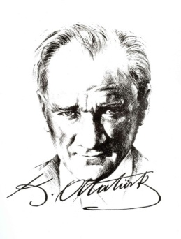

**2019-2020 EĞİTİM ÖĞRETİM YILI ………………………. ORTAOKULU 6.SINIF BİLİM UYGULAMALARI DERSİ I.DÖNEM I.YAZILI SINAVI**

**Adı-soyadı:**

**Sınıfı-No:**

**1) Şekilde sindirim sistemini oluşturan yapı ve organların adlarını verilen boşluklara yazın ve altındaki soruları cevaplayın.** **11x2=22 puan**

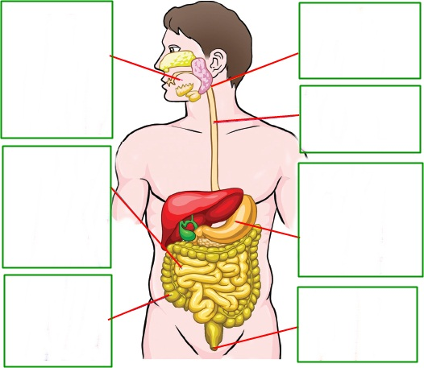

**a)**Karbonhidratların ilk sindirimi nerede başlar?

**……………………………………………………………**

**b)**Proteinlerin ilk sindirimi nerede başlar?

**…………………………………………………………….**

**c)**Yağların ilk kimyasal sindirimi nerede başlar?

**…………………………………………………….**

**d)**Vitamin , mineral ve suyun geri emilimi hangi organda gerçekleşir?**...........................................**

**2) Şekli verilen vücut kısımlarında bulunan eklem çeşitlerini yazınız. 6 puan**

**I-Bacak II-Omurlar III-Kafatası**

**……….…..…… ……..………… ………………**

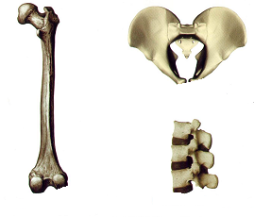**3) Aşağıdaki kemikleri şekillerine göre çeşitlerini yazınız. 6 puan**

**111 11**

**2…………………………….**

**3………………………………….**

**1……..……………..**

**1-…………….…… 2…………...…… 3…….……..**

**4) Fiziksel Sindirim mi, Kimyasal Sindirim mi? 12puan**

|  |  |  |
| --- | --- | --- |
| **Fiziksel Sindirim** | **Kimyasal Sindirim** | **SİNDİRİM OLAYI** |
|  |  | Çiğneme ile yiyeceklerin parçalanması |
|  |  | Midede sindirim enzimleri ile proteinlerin parçalanması |
|  |  | Midenin kasılıp gevşemesi ile yiyeceklerin bulamaç haline gelmesi |
|  |  | Tükürük salgısı ile karbonhidratların parçalanması |

**5) Aşağıdaki cümleler doğru ise başına D , yanlış ise Y harfi koyunuz. (10x2=20puan)**

**(…...)**Satürn ,en büyük ikinci gezegendir.

**(…..)**Güneş Tutulması her Yeniay evresinde gerçekleşir.

**(…..)**Güneş’e en uzak gezegen Uranüs’tür.

**(…..)**Merkür’ün halkası ve uydusu yoktur.

**(……)**Güneş Sisteminin en büyük gezegeni Jüpiter’dir.

**(……)**Güneş ile Dünya arasına Ay girerse, Güneş tutulması gerçekleşir.

**(…...)**Mars bir dış gezegendir.

**(….)**Yeryüzüne düşen meteor parçalarına Asteroit denir

**(…...)**Güneş tutulmalarına çıplak gözle bakmak tehlikelidir.

**(…...)**Halk arasında çoban yıldızı olarak bilinen gezegen Venüs’tür.

**6)Güneş tutulması sırasında; Dünya,Güneş ve Ay ın konumunu aşağıdaki boşluğa çiziniz. Güneş tutulması sırasında Ay hangi evrededir yazınız.6p**

**7) Düz kaz ve çizgili kasların özelliklerinin yazılı olduğu**

**seçeneklerin numaralarını uygun kutucuklara yazınız.**

**10 puan**



**a)**  İsteğe bağlı çalışırlar.

**b)**. Yavaş ve ritmik çalışır,yorulmazlar.

**c)** İç organlarımızın yapısında bulunurlar.

**d)** İsteğimiz dışında çalışırlar.

**e)** Hızlı çalışır , çabuk yorulurlar

**8) Kemiğin verilen kısımlarını görevleri ile X işareti koyarak eşleştirin. 8 puan**

|  |  |  |  |  |
| --- | --- | --- | --- | --- |
| **Görevler** | **Sert Kemik** | **Kemik zarı** | **Kırmızı Kemik İliği** | **Kıkırdak** |
| Kan hücresi üretir. |  |  |  |  |
| Kemiği onarır,besler |  |  |  |  |
| Kemiği boyuna uzatır |  |  |  |  |
| Kemiğe dayanıklılık verir |  |  |  |  |

**9) Destek ve hareket sisteminin sağlığı ile ilgili şekildeki görseller verilmiştir.**

**Doğru oturuş ve doğru yük kaldırma şekilleri hangisindeki gibi olmalıdır yazınız 5 puan**

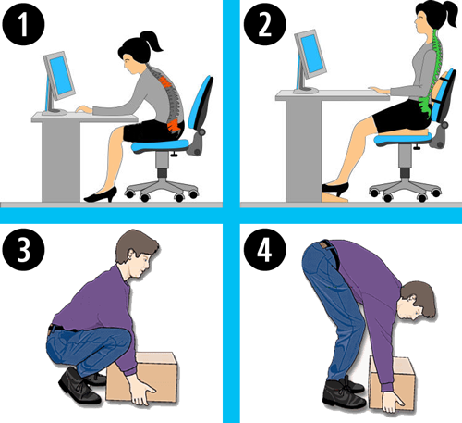

**Doğru oturuş(..…) Doğru yük kaldırma(..…)**

**10)**

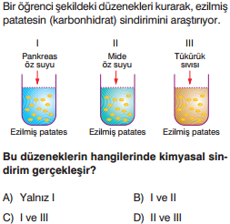

5 puan

(………………………………………………………………………………….)

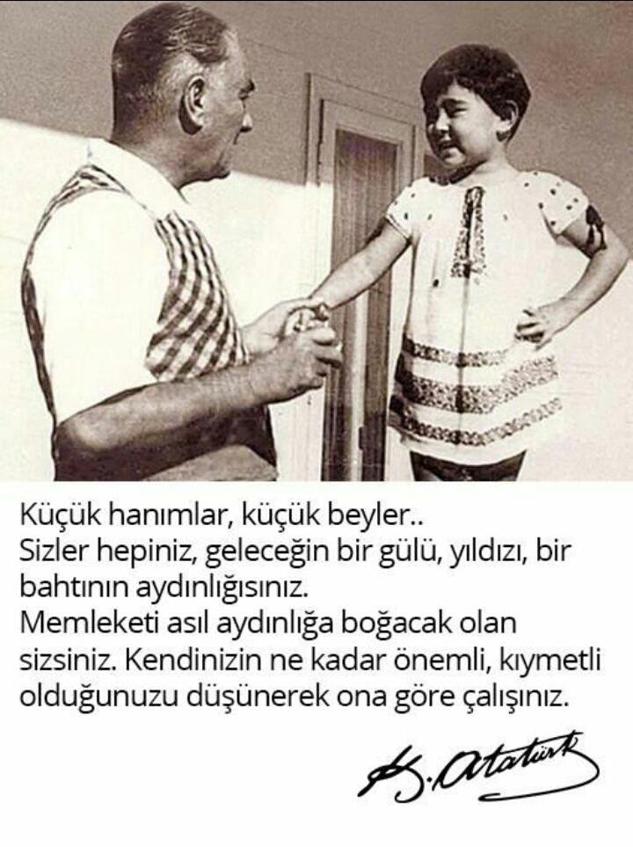

**TATLI ÖĞRENCİLERİME BAŞARILAR…**

**…………………………..**

**Fen Bilimleri Öğretmeni**